※この内容は、『中学体育実技』（Gakken）に準拠しています。問題によっては、表現の違いなど、ここで示した以外の解答が考えられる場合があります。ご指導の際には、ご留意くださいますようお願いいたします。
２年 球技（ベースボール型）
ソフトボール

次の各図を見て、各文の（ ）に当てはまる適切な言葉を答えなさい。
１

１．グラブの出し方 ２．フライの捕球
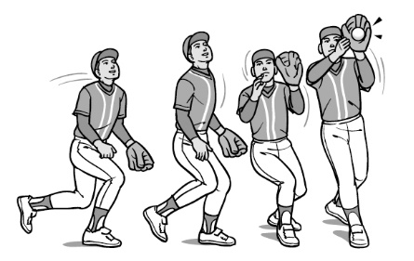
正面のボール へそより低いボール
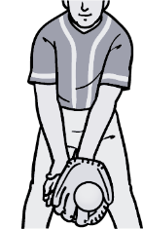
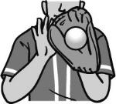

すばやく（ ボールの落下点 ）に入る。
肘を軽く曲げ、グラブを（ 引く ）ようにして顔のやや横で捕球する。

。
ボールに対してグラブの面を（ 直角 ）に向け、包み込むように捕る。グラブを持っていない手を、グラブの（ 横 ）に添える。

３．ゴロの捕球と送球
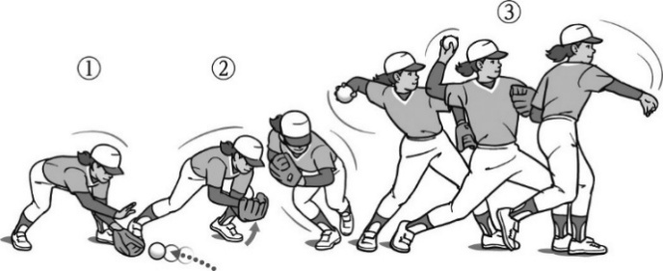
①ボールを、（ 体 ）の正面で捕球する。
②グラブを（ 下 ）から（ 上 ）に使って捕球し、すばやくボールを持ち替える。
③投げる目標に向かって、（ グラブ側の足 ）をまっすぐに踏み出して送球する。

ルールについて、次の各図を見て、各文の（ ）に当てはまる適切な記号を答えなさい。
２
２．打ったときの足の位置のうち、アウトと判定されるのは、アと（ イ ）である。

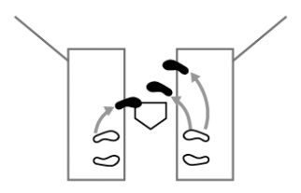
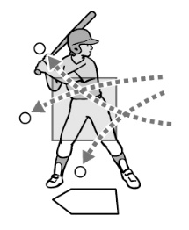
- ベース上を通過したボールのうち、ストライクと判定されるのは、
ア
イ
ウ
ア
イ
ウ
（ ア ）で ある。

ピッチングについて、各文の（ ）に当てはまる適切な言葉を答えなさい。
３

１．直球のボールの握り方 ２．直球の手首の使い方
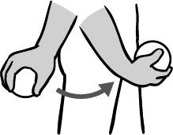
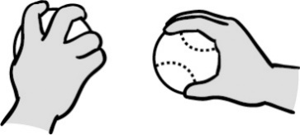

後方から（ 斜め前方 ）へまっすぐに手首を返す。
人差し指と（ 中指 ）の２本、または薬指を加えた３本で縫い目に（ 直角 ）に握る。
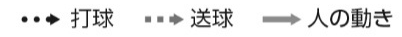
次の各図と文は、打球に対する動き方を示しています。各図を見て、（ ）に当てはまる適切な言葉を答えなさい。
４
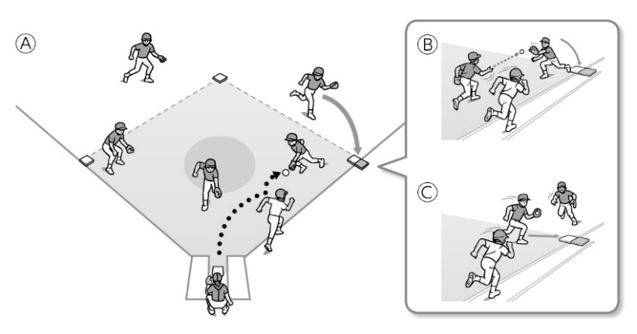
１．１塁手へのゴロのとき、１塁のベースカバー
1塁手
２塁手
図Ⓐのように走者がいない場面で、１塁手がゴロをキャッチしたときは、次のように動くとよい。
打球や各プレイヤーの動きなどに応じて、図Ⓑのように
（ ２塁手 ）がベースカバーに入るか、または、図©のように（ １塁手 ）が自分でベースを踏むように動く。

２．３塁手へのゴロのとき、送球へのバックアップ ３．右翼手への打球のバックアップ
走者がいない場面
走者がいない場面

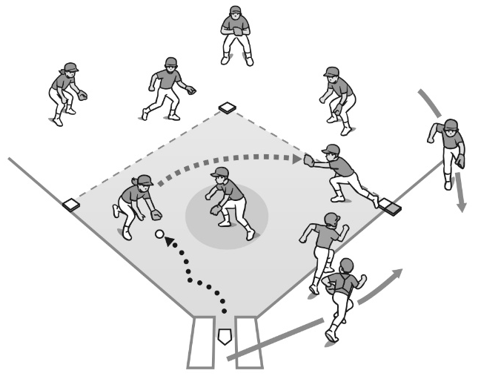
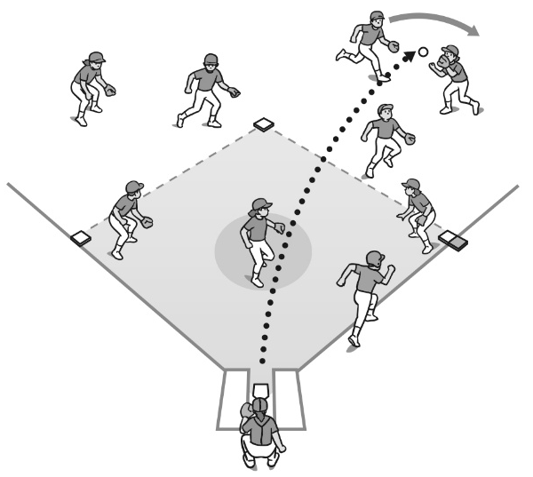

外野への打球に、（ 中堅手 ）が右翼手の後ろに回り込んで、バックアップする。
１塁への送球を、（ 右翼手 ）または捕手が１塁ベースの後方でバックアップする。

ソフトボールの学習を振り返って、チェックしてみよう。 ◎よくできた ○できた △もう少し
知識・技能 | ソフトボールの特性や成り立ちを理解することができた。
知識・技能 | ソフトボールで高まる体力を理解することができた。
知識・技能 | 技術の名称や行い方を理解し、基本的な捕球の仕方と投げ方、打ち方、走塁の仕方を身に付けることができた。
知識・技能 | 基本的な打撃と走塁での攻撃と、定位置での守備で、攻防を展開することができた。
思考・判断・表現 | 自分やチームの課題を発見し、課題解決に向けて練習を工夫して行うことができた。
思考・判断・表現 | 自分やチームで考えたことを、他の人に伝えることができた。
主体的に  学習に  取り組む態度 | ゲームや練習に積極的に取り組み、勝敗を競う楽しさを味わうことができた。
主体的に  学習に  取り組む態度 | ルールやマナー、フェアプレイを守り、健康・安全に注意して学習することができた。
主体的に  学習に  取り組む態度 | 作戦などの話し合いに積極的に参加し、貢献することができた。
主体的に  学習に  取り組む態度 | 一人一人の違いに応じたプレイを認め、仲間にアドバイスしたり、助け合ったり教え合ったりして学習することができた。

